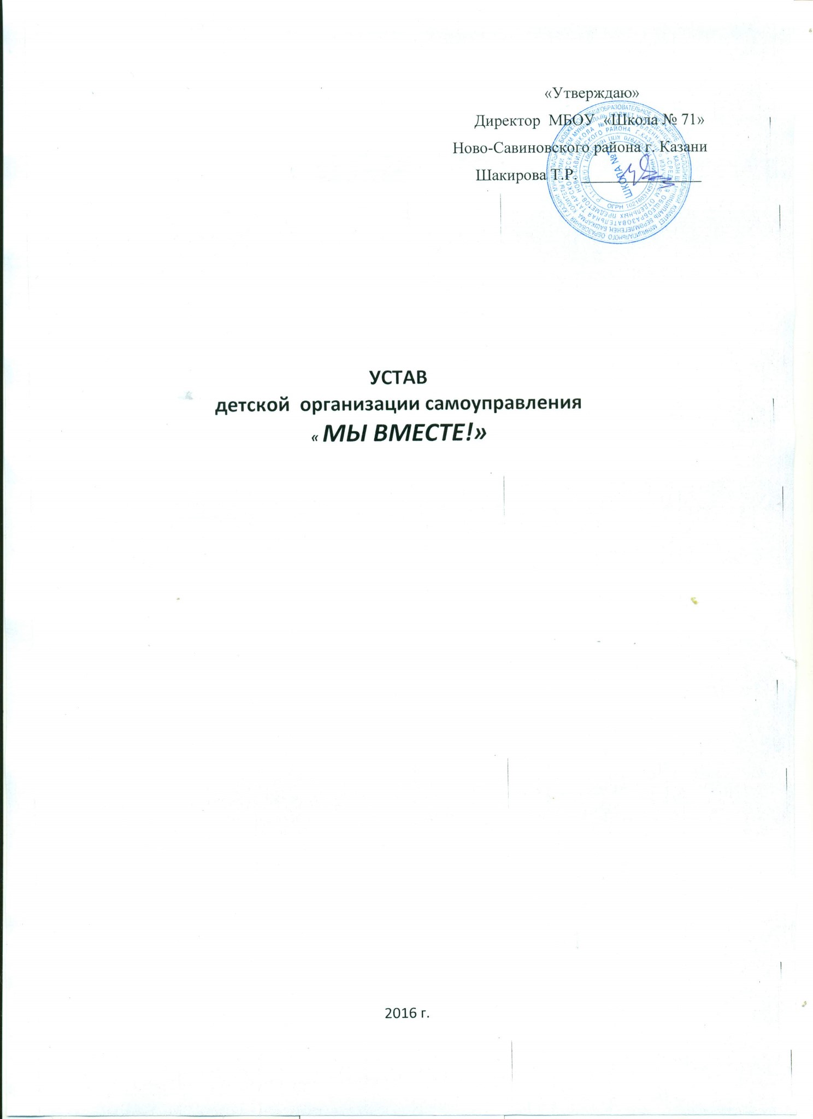
Детская организация «Мы - вместе!», именуемая далее ДО, является добровольным объединением учащихся и взрослых, действующим на базе МБОУ "Средняя общеобразовательная татарско-русская школа №71 с углубленным изучением отдельных предметов" Ново-Савиновского района города Казани.
В своей деятельности ДО руководствуется Конституцией Республики Татарстан, Конвенцией ООН о правах ребенка, Уставом школы и Уставом детской организации «Мы вместе!».

I.Цель и задачи организации.
1.1. Цель: организация совместной жизнедеятельности детей и взрослых для наиболее полного саморазвития и самореализации обучающихся, через различные формы внеклассной и внеурочной деятельности, развитие инициативы и творчества ребят.
1.2. Задачи:
- объединить детей на основе общих дел по интересам и увлечениям для развития и
самоутверждения;
- развивать коммуникативные и организаторские способности учащихся;
- формирование высоконравственных качеств членов организации (дружелюбие,
культура общения, любознательность, самостоятельность).

II. Функции организации
2.1. Включение школьников в практику построения демократического общества.
2.2. Содействие всестороннему развитию личности, формирование активной
гражданской позиции.

.
III. Принципы деятельности организации.
3.1. Демократия.
3.2. Добровольность.
3.3. Гуманизм.
3.4. Личностно - ориентированного подход.
3.5. Творческая активность.

IV. Структура детской организации.

4.1. В состав Детской организации «Мы вместе» входят учащиеся 1-4 классов.
4.2. Символы и атрибуты детской организации:
девиз: «Идеям, фантазиям нет конца, для доброго дела открыты сердца!»

Эмблема: 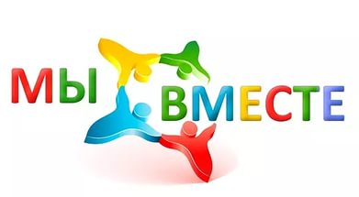

Символ: галстук (цветовая гамма по возрастам);
Законы :
«Закон слова». Говори, что знаешь; делай, что умеешь; если нечего сказать –
лучше помолчи; дал слово - сдержи.
«Закон дружбы». Помоги другу и протяни руку недругу. Помни, что недруг может
Всегда стать другом.
«Закон заботы». Уважай старших, не обижай младших. Оказывай помощь всем,
кто в ней
нуждается.
«Закон знания». Помни, что ученье - свет, а не ученье - тьма. Каждый член
организации обязан учиться в меру своих сил.
«Закон чести». Твоё Отечество - источник твоей силы. Будь сильным и береги
этот источник. Береги своё имя, достоинство своей организации.
«Закон дела». Вызвался работать - работай творчески. Не жди подсказки, всегда
активно действуй.
«Закон равенства и справедливости».

4.3. Клятва вступающего в детскую организацию «Мы вместе!»
Я, (фамилия, имя), вступая в ряды школьной организации «МЫ ВМЕСТЕ!»
перед лицом своих товарищей торжественно обещаю: быть достойным гражданином
своей страны, прилежно учиться и быть верным товарищем, всегда выполнять законы
организации «Мы вместе». Клянусь!

V. Права и обязанности.

5.1. Вступить в члены организации может любой желающий обучающийся в начальной
школе, признающий законы организации, соблюдающий права и обязанности, и
желающий активно участвовать в ее делах .
Решение о вхождении и выходе из детской организации ребенок принимает
самостоятельно.

5.2. Каждый член ДО «Мы вместе!» имеет ПРАВА:
Выносить предложения на сборах Ученического Совета младшей школы.
Быть инициатором добрых и интересных дел.
Преодолевать свои слабости, искоренять вредные привычки.
Бороться с равнодушием, эгоизмом в любом проявлении.
Избирать и быть избранным.

5.3. Каждый член ДО «Мы вместе!» имеет ОБЯЗАННОСТИ.
Соблюдать Устав организации.
Помнить Учеба - это долг каждого.
Относиться к другим так, как хотел бы, чтобы относились к тебе.
Вести здоровый образ жизни..
Каждое дело соизмерять с будущим.
Соблюдать свободу слова и идей.
Решение “Ученического Совета младшей школы” - закон.
Выполнять поручения “Ученического Совета младшей школы”.

VI. Структура самоуправления.

Детская организация «Мы вместе!»

КОНФЕРЕНЦИЯ

КООРДИНАЦИОННЫЙ СОВЕТ

УЧЕНИЧЕСКИЙ СОВЕТ
МЛАДШИХ ШКОЛЬНИКОВ

ПЕДАГОГИЧЕСКИЙ СОВЕТ НАЧАЛЬНЫХ КЛАССОВ

ОТДЕЛ
«Учение»

ПРЕСС-ЦЕНТР

Актив младшей школы

ОТДЕЛ
«Труд»

ОТДЕЛ
«Спорт»

ОТДЕЛ
«Творчество»

СЕКТОР
«Учение»

ПРЕСС-ЦЕНТР

АКТИВ
КЛАССА

СЕКТОР
«Спорт»

СЕКТОР
«Творчество»

СЕКТОР
«Труд»

VII. Основные функции органов ученического самоуправления
детской организации «Мы вместе!»:

7.1. Школьное самоуправление.
Высшим органом самоуправления ДО является общешкольная Конференция.
Руководящим органом самоуправления ДО является Координационный Совет
начальной школы:
- педагогический совет учителей начальных классов, педагог-организатор;
- ученический Совет младших школьников.
Исполнительным органом самоуправления ДО является Актив младших школьников:
- ученический Совет младших школьников (председатель Совета ДО,
заместитель, секретарь, руководители 5 отделов, старосты классов);
- Совет отряда (представители отрядов по каждому из 5 направлений).

7.2. Классное самоуправление.
Высшим органом самоуправления отряда является собрание класса.
Руководящим органом самоуправления отряда является Совет отряда.(староста
класса, руководители секторов).
Исполнительным органом самоуправления отряда являются учащиеся класса.
Вся работа Актива младшей школы делится по отделам: спортивный, учебный, трудовой, творческий, пресс-центр.
Каждый отдел имеет цель, направление деятельности, традиционные дела, педагога-куратора.
Самоуправление в первичных коллективах (классах) строится по тем же направлениям.

7.3. Обязанности по направлениям:

Отдел «Учеба»:
- составление таблиц успеваемости и посещаемости;
- проверка дневников;
- проверка состояния учебников;
- участие в проведении тематических вечеров, выставок, конкурсов по
предметам;
- участие в организация предметных экскурсий, встреч с интересными
людьми.

Отдел «Творчество»
- участие в организация КТД;
- участие в проведении экскурсий, посещении театров, музеев,
выставок;
- участие в разработка сценариев праздников, конкурсов.

Отдел «Спорт»
- участие в подготовке и организации экскурсий, походов;
- участие в организация соревнований по различным видам спорта.

Отдел «Труд»
- организация уборки территории;
- проведение генеральных уборок.

Пресс-Центр
- оформление стенда «Мы вместе»
- освещение жизни класса и школы.

YIII. Прекращение деятельности детской организации «Мы вместе!»

Деятельность детской организации может быть прекращена по принятию соответствующего решения общего собрания организации, если проголосовало не менее двух третей субъектов организации, и в порядке, предусмотренном законодательством.

